MAGICZNE SZKIEŁKA



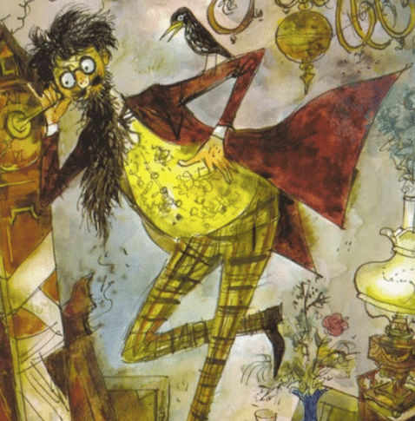

Fragment „Akademii Pana Kleksa”

„Wzdłuż jednej ściany stały na długich stołach blaszane puszki, wypełnione szkiełkami przeróżnych barw i odcieni. Po przeciwległej stronie umieszczone były naczynia z jadalnymi farbami oraz ogromny zbiór najdziwaczniejszych pędzli i pędzelków. Na oknach stały drewniane skrzynki z jaskrawymi kwiatami, wśród których przeważały nasturcje i pelargonie. Pośrodku kuchni wznosił się wielki stół z metalowym blatem. Stał na nim pękaty szklany słój, napełniony płomykami świec, oraz mnóstwo małych słoików z kolorowym proszkiem. Przystępując do gotowania obiadu pan Kleks włożył biały kitel i zabrał się do przyrządzania potraw. Do ogromnego rondla wrzucił trzy kwarty pomarańczowych szkiełek, dosypał garstkę białego proszku, dolał wody, cienkim pędzelkiem wymalował na powierzchni zielone grochy, po czym na zakończenie dorzucił kilka płomyków świec, od których woda w rondlu natychmiast zawrzała. Wówczas pan Kleks wymieszał dokładnie całą zawartość rondla, przelał ją do wazy i rzekł do mnie: – Zanieś tę wazę Alfredowi do jadalni. Myślę, że zupa pomidorowa będzie dzisiaj doskonała. Rzeczywiście, muszę przyznać, że jeszcze nigdy w życiu nie jadłem nic równie smacznego, a przecież ugotowanie zupy nie trwało nawet pięciu minut.”
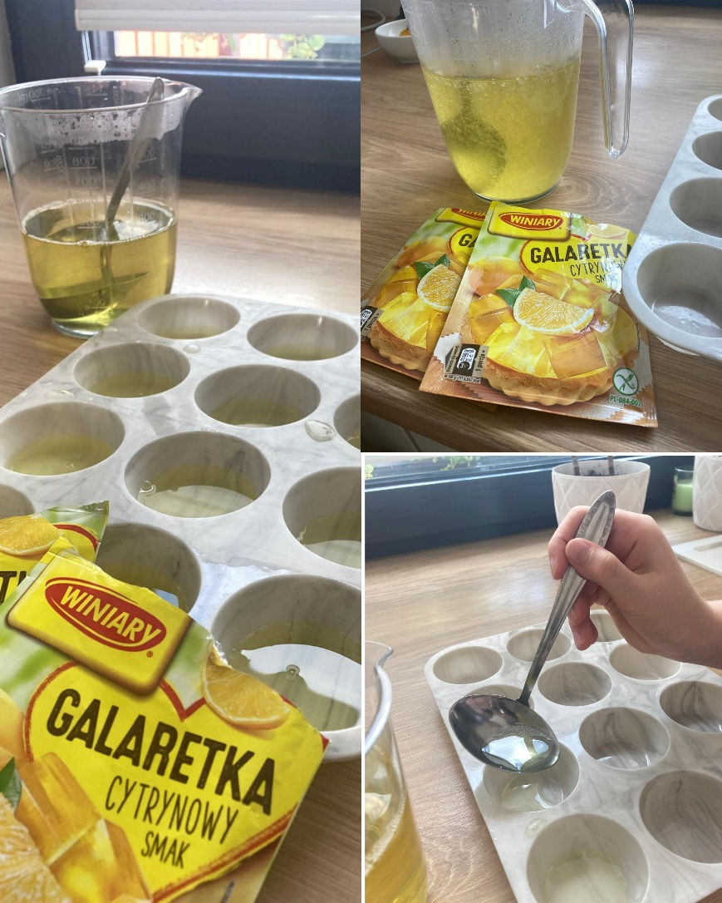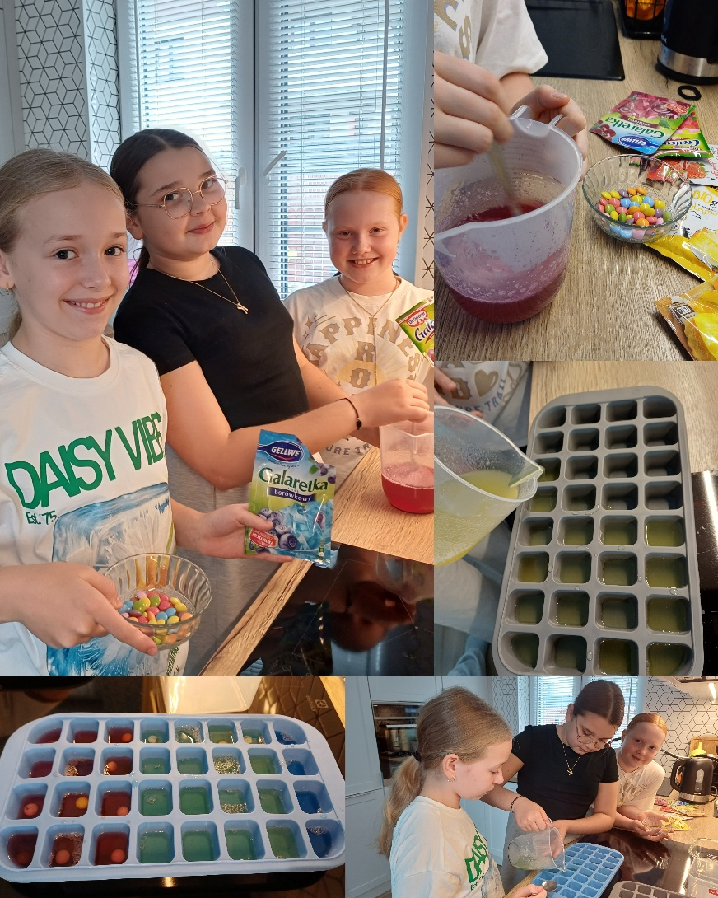
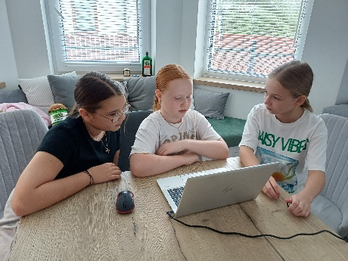
PRZEPIS NA MAGICZNE SZKIEŁKA
- WSYP GALARETKĘ DO NACZYNIA
- DODAJ ŻELATYNĘ
- WLEJ GORĄCĄ WODĘ
- DOKŁADNIE WYMIESZAJ
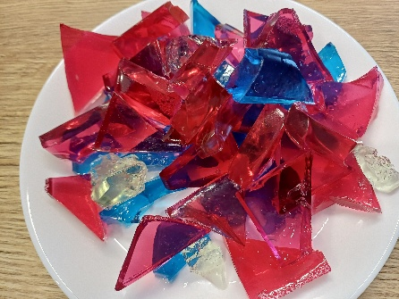
- WLEJ DO FOREMKI LUB NACZYNIA
- WSTAW DO LODÓWKI NA DWIE GODZINY
- WYJMIJ Z LODÓWKI I POKRÓJ NA DOWOLNE KSZTAŁTY
- POSYP MAGICZNYMI PIEGAMI
- CIESZ SIĘ PYSZNYMI SZKIEŁKAMI !

